1. 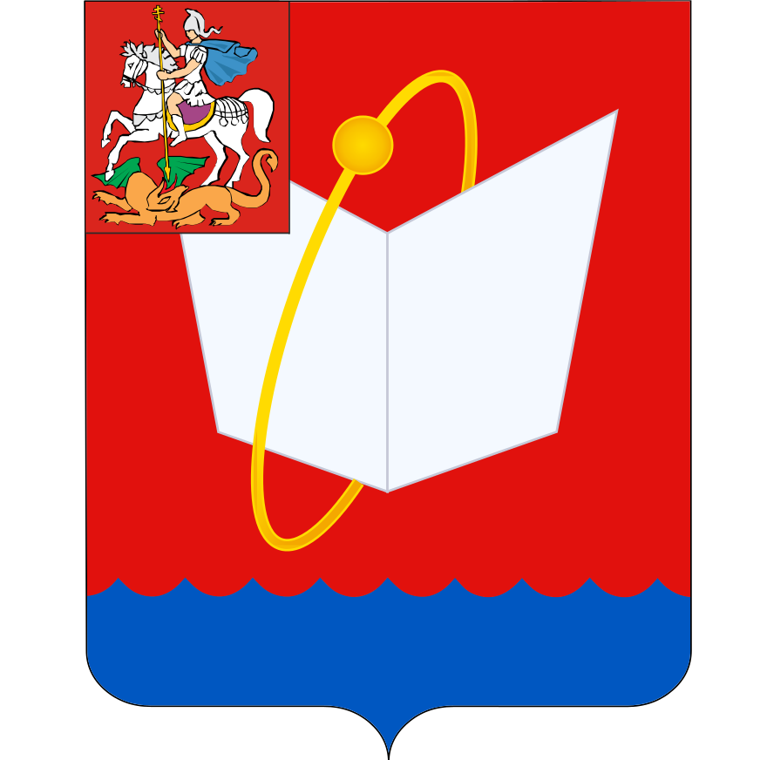 **СОВЕТ ДЕПУТАТОВ**
2. **ГОРОДСКОГО ОКРУГА ФРЯЗИНО**

Мира проспект, д. 15а, г. Фрязино, Московская обл., 141190

тел. 8 (496) 566-91-95, e-mail: frzn_sd@mosreg.ru

ИНН/КПП 5052015871/505001001

1. **ПОВЕСТКА**
2. дня заседания Совета депутатов городского округа Фрязино
3. **17.06.2025 в 18.00, каб. 209**
4. **заседание № 99**

|  |  |  |
| --- | --- | --- |
|  | 18.00 | Утверждение повестки дня заседания Совета депутатов  Докладчик - Председатель Совета депутатов - Романова Елена Владимировна |
| 1 | 18.05 | Проект решения Совета депутатов городского округа Фрязино  «О внесении изменений в решение Совета депутатов городского округа Фрязино от 17.12.2024 № 519/90 «О бюджете городского округа Фрязино на 2025 год и на плановый период 2026 и 2027 годов»  Докладчик- начальник Финансового управления Администрации г.о.Фрязино Рева О.В. |
| 2 | 18.10 | Проект решения Совета депутатов городского округа Фрязино  «О внесении изменений в решение Совета депутатов городского округа Фрязино от 24.05.2022 № 175/40 «О предоставлении меры социальной поддержки медицинским работникам государственных учреждений здравоохранения Московской области, оказывающих медицинскую помощь на территории городского округа Фрязино Московской области»»  Докладчик – заместитель главы г.о.Фрязино Шувалова Ю.М. |
| 3 | 18.15 | Проект решения Совета депутатов городского округа Фрязино  «Об утверждении Перечня индикаторов риска нарушения обязательных требований при осуществлении муниципального контроля в сфере благоустройства на территории городского округа Фрязино Московской области»  Докладчик – консультант отдела благоустройства управления благоустройства, дорожного хозяйства и транспорта Администрации г.о.Фрязино Брашкова Н.П. |
| 4 | 18.20 | Проект решения Совета депутатов городского округа Фрязино  «Положение о муниципальном контроле в сфере благоустройства на территории городского округа Фрязино Московской области»  Докладчик – консультант отдела благоустройства управления благоустройства, дорожного хозяйства и транспорта Администрации г.о.Фрязино Брашкова Н.П. |
| 5 | 18.25 | Проект решения Совета депутатов городского округа Фрязино  «О внесении изменений в перечень мероприятий по наказам избирателей на 2025 год, утвержденный решением Совета депутатов городского округа Фрязино от 19.03.2025 № 549/94»  Докладчик – главный эксперт Совета депутатов г.о.Фрязино Залетина М.М. |

Председатель Совета депутатов Романова Е.В.